Hoofdstuk 4
Paragraaf 1
Lucht: een mengsel van gassen

In lucht zit 78% stikstof, 21% zuurstof en 1% andere gassen waaronder 0,035% koolstofdioxide.

Stikstof
Je lichaam heeft deze gas niet nodig om te kunnen leven. Sommige levensmiddelen, zoals koekjes en chips, worden verpakt onder 100% stikstof zodat het minder snel bederft.

Zuurstof
Mensen en dieren hebben deze gas nodig om te kunnen leven. In je longen wordt zuurstof uit de ingeademde lucht opgenomen in je bloed.

Koolstofdioxide
Planten hebben deze gas nodig om te kunnen groeien. Koolstofdioxide is ook de prik in frisdrank.

Zuurstof en verbranding
De vlam van een brander gebruikt niet alleen aardgas, maar heeft ook zuurstof uit de lucht nodig. Een mengsel van aardgas en zuurstof gaat niet uit zichzelf branden; je moet het aansteken met een brander of lucifer. Dat zorgt ervoor dat de vereiste ontbrandingstemperatuur wordt bereikt.
Als je aardgas verbrandt, verdwijnen er twee stoffen: aardgas en zuurstof. Daarvoor in de plaats ontstaan hete verbrandingsgassen waterdamp en koolstofdioxide.

De atmosfeer
Rond de aarde bevind zich de dampkring/atmosfeer. Daarbuiten is een luchtledige ruimte: vacuüm.

Hoofdstuk 4
Paragraaf 2
Luchtdruk
Atmosferische druk
De lucht oefent druk uit op alles wat zich op de aarde bevindt. Deze druk noem je luchtdruk\atmosferische druk. Je merkt niks van luchtdruk, daarom zijn er proeven bedacht.

Luchtdruk en tegendruk
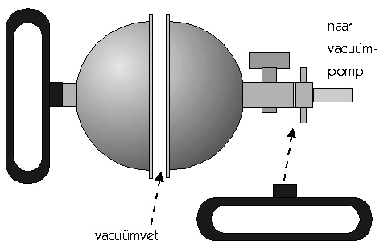
Als je twee halve bollen los op elkaar zet, blijven ze niet vanzelf aan elkaar vastzitten. De lucht in de bollen zorgt voor een tegendruk die even groot is als de luchtdruk van buitenaf.
Als je de lucht uit de bollen weg pompt, is er geen tegendruk meer. Alleen luchtdruk van buitenaf.
Je merkt pas iets van luchtdruk als de luchtdruk en tegendruk niet gelijk zijn. dat geldt ook voor jezelf. De tegendruk in je longen voorkomt dat je borstkast wordt ingedrukt.

Barometers
Met een barometer kun je de luchtdruk meten.

De grootte van de luchtdruk
De eenheid van druk is de pascal (Pa). In het weerbericht wordt de luchtdruk opgegeven in hectopascal (hPa).
1 hPa = 100 Pa
Op barometers en op weerkaartjes wordt de luchtdruk vaak aangegeven in de oude eenheid millibar (mbar).
1 mbar = 1 hPa
Hoge luchtdruk = warm
lage luchtdruk = koud
Hoofdstuk 4
Paragraaf 3
Wind

Hoge druk en lage druk
weerkundigen verzamelen metingen van een groot aantal weerstations. Daardoor weten ze hoe groot de luchtdruk overal op de aarde is. Ze vatten al die gegevens samen door isobaren op een weerkaart te tekenen: lijnen die plaatsen met dezelfde druk met elkaar verbinden. 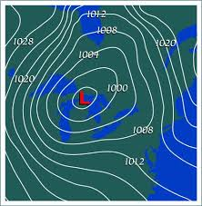
Sommige gebieden op de weerkaart worden helemaal omsloten door een of meer isobaren. Als de luchtdruk in zo een gebied hoger is dan erbuiten, gaat het om een hoogdrukgebied. Als de luchtdruk in zo een gebied lager is dan erbuiten, heb je te maken met een lagedrukgebied.

Windrichting en windsnelheid
voor weerkundigen zijn windrichting en de windsnelheid belangrijke gegevens. Windrichting is de richting waar de wind vandaan komt. De windsnelheid is de snelheid van de bewegende lucht. Je kunt windsnelheid meten met een windsnelheidsmeter.
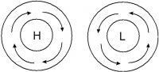
Bij een hoogdrukgebied draait de wind met de klok wijzers mee. Bij een lagedrukgebied draait de lucht tegen de klok wijzers in. De wind beweegt in een spiraal.

Wind brengt afkoeling
als de lucht in het voorjaar zonnig en windstil weer is, merk je nauwlijks dat de lucht om je heen nog koud is. Dat komt doordat het laagje lucht direct aan je huid grenst, snel opwarmt. Zo een laagje warme lucht werkt isolerend: het zorgt ervoor dat je lichaam maar weinig warmte kwijtraakt aan de koude buitenlucht.

